APPLICATION DE LA SEMAINE MISE AU POINT

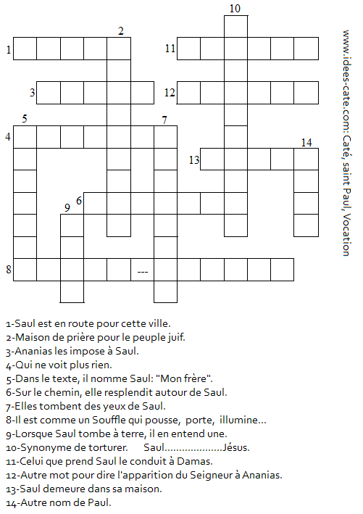
Réponses: Damas, synagogue, mains, aveugle, Ananias, lumière, écailles, Saint-Esprit, voix, persécuter, chemin, vision,
Judas, Saul.

